Информация от УВД по ЮЗАО от 20.06.2025
20.06.2025
Полицейские патрульно-постовой службы ОМВД России по Академическому району задержали подозреваемого в незаконном хранении запрещенного вещества
Сотрудники ОВ ППСП ОМВД России по Академическому району задержали подозреваемого в незаконном хранении наркотического средства – производное N-метилэфедрона.
Установлено, что полицейскими во время патрулирования обслуживаемой территории на Профсоюзной улице выявлен и задержан подозрительный гражданин, мужчина шел по улице и заметно нервничал. Во время беседы с правоохранителями 45-летний мужчина на вопрос о наличии при нем запрещенных веществ ответил положительно.
Сотрудниками полиции принято решение о проведении личного досмотра, в результате которого обнаружено и изъято порошкообразное вещество неизвестного происхождения. Согласно проведенному исследованию, установлено, что изъятое содержит в своем составе наркотическое средство – производное N-метилэфедрона.
По данному факту дознавателем ОД ОМВД России по Академическому району возбуждено уголовное дело по признакам преступления, предусмотренного частью 1 статьи 228 УК РФ «Незаконные приобретение, хранение, перевозка, изготовление, переработка наркотических средств, психотропных веществ или их аналогов, а также незаконные приобретение, хранение, перевозка растений, содержащих наркотические средства или психотропные вещества, либо их частей, содержащих наркотические средства или психотропные вещества». В отношении подозреваемого избрана мера пресечения в виде подписки о невыезде и надлежащем поведении.
Пресс-служба УВД по ЮЗАО
(499) 129-75-56
Сотрудниками ОУР ОМВД России по району Южное Бутово задержан подозреваемый в краже
Сотрудники уголовного розыска ОМВД России по району Южное Бутово задержали подозреваемого в краже электросамоката.
Установлено, что злоумышленник воспользовался тем, что за его действиями никто не наблюдает и похитил стоящий около одного из домов на улице Адмирала Руднева электросамокат, который не был пристегнут запирающим устройством, а после чего скрылся в неизвестном направлении. Сумма материального ущерба составила более 25 тысяч рублей.
В результате проведенных оперативно-розыскных мероприятий полицейскими установлен и задержан подозреваемый – 29-летний приезжий мужчина, похищенным он распорядился по своему усмотрению.
Следователем СО ОМВД России по району Южное Бутово возбуждено уголовное дело по признакам преступления, предусмотренного частью 2 статьи 158 УК РФ «Кража». В отношении подозреваемого избрана мера пресечения в виде подписки о невыезде и надлежащем поведении.
Пресс-служба УВД по ЮЗАО
(499) 129-75-56
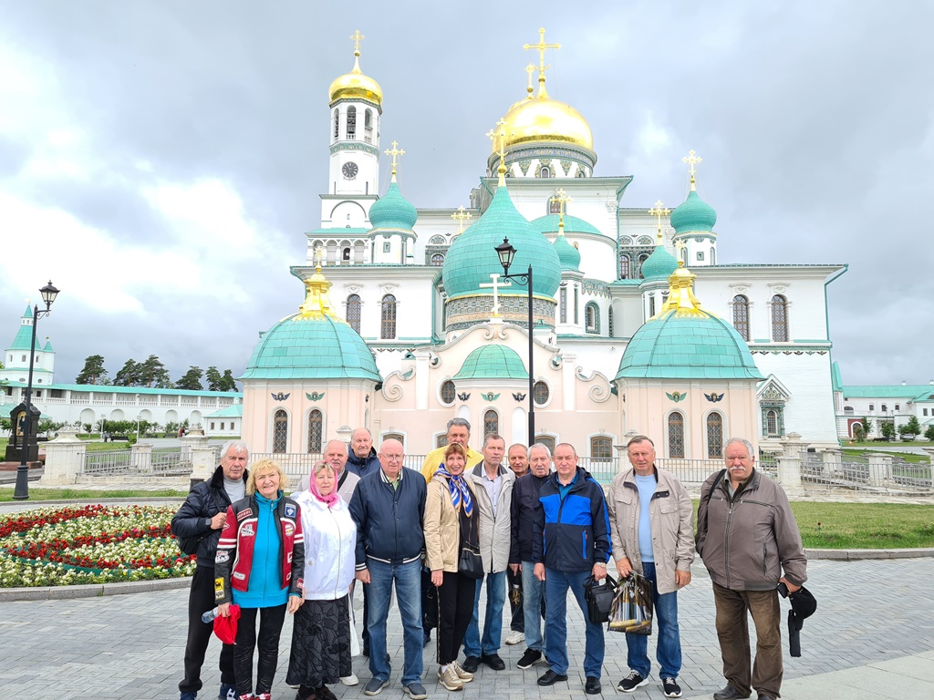
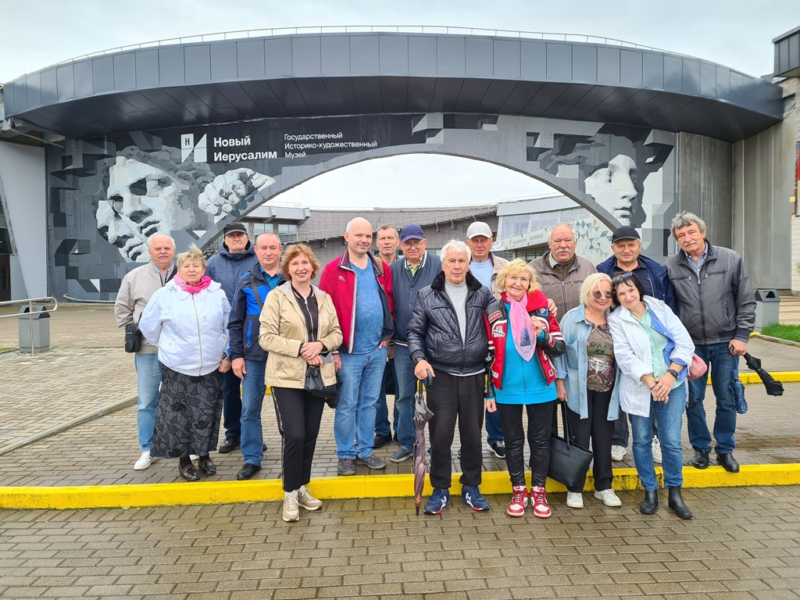
Ветераны и сотрудники УВД по ЮЗАО столицы побывали в Ново-Иерусалимском монастыре и музее «Новый Иерусалим»
В целях духовно-нравственного и культурного просвещения для ветеранов органов внутренних дел юго-запада столицы организованы экскурсии в Воскресенский Ново-Иерусалимский монастырь и Государственный историко-художественный музей «Новый Иерусалим».
В акции приняли участие заместитель председателя Совета ветеранов УВД по ЮЗАО капитан милиции в отставке Константин Иванов, ветераны органов внутренних дел и сотрудники Управления.
Началась экскурсия с истории основания и развития Ново-Иерусалимского монастыря. Расположенный на территории Московской области монастырь был основан в 1656 году святейшим Патриархом Никоном. Главный храм сооружён по образу храма Гроба Господня в Иерусалиме. Монастырь Воскресения Христова является сердцем Русской Палестины. Он расположен на холме Сион в живописной излучине реки Истры. Экскурсанты вошли через Святые врата обители как бы вслед за Христом Спасителем вместе апостолами. Из глубины арочного проема гостям открылся величественный вид главного храма монастыря – Воскресенского собора, который является подобием Иерусалима земного и образа Иерусалима Небесного. Святые врата венчает храм Входа Господня в Иерусалим, построенный одновременно с крепостной стеной и освящённый в 1697 году. Ветеранам рассказали о настоятелях и наместниках монастыря, начиная от Игумена Стефана в 1656 году и до Архимандрита Феофилакта (Безукладникова), который является наместником монастыря в настоящее время. Гости осмотрели расположенные на территории монастыря храмы, иконы, росписи, элементы алтаря и иконостаса, а также прочие элементы убранства. Посетители побывали в Святой Голгофе, куда ведёт Жалостный путь. В северной части придела воспроизведено Лобное место, где был распят Спаситель. Ветераны прикоснулись к Камню миропомазания – священному подобию мраморной плиты в храме Гроба Господня, которая покрывает место, куда тайные ученики Господа положили его Пречистое Тело, сняв с Креста. Собравшиеся осмотрели подземную церковь, которая расположена к востоку от главного алтаря Воскресенского собора и соединена с ним лестницей из 33-х ступеней - по числу лет земной жизни Иисуса Христа.
Другая экскурсия проходила в Государственном историко-художественном музее «Новый Иерусалим». Ветераны посетили выставку под названием «Новый Иерусалим - памятник истории и культуры XVII-XXI веков». Посетители узнали об истории возникновения Русской Палестины. Экскурсанты ознакомились с шедеврами русского зодчества, увидели исторические фотографии Ново-Иерусалимского монастыря в годы Великой Отечественной войны, осмотрели различные иконы и церковную утварь. Гостям показали тематический фильм об истории развития Ново-Иерусалимского монастыря, рассказали о Патриархе Никоне и его реформах.
В завершение мероприятия ветераны органов внутренних дел поблагодарили организаторов и сотрудников музея за интересные экскурсии и сделали фотографии на память.
Пресс-служба УВД по ЮЗАО
(499) 129-75-56
Полиция ЮЗАО в прямом эфире «Радио Москвы»
Командир взвода ОБ ППСП УВД по ЮЗАО выступил в прямом эфире радиостанции.
В прямом эфире программы «Горсовет» на радиостанции «Радио Москвы» выступил командир взвода ОБ ППСП УВД по ЮЗАО ГУ МВД России по г. Москве на тему комплектования подразделения, условий и особенностей несения службы.
Полицейский рассказал радиослушателям о том, что подразделения патрульно-постовой службы полиции выполняют задачи по обеспечению правопорядка на улицах городов, принимают участие в профилактике и предупреждении преступлений и иных правонарушений.
В эфире рассказали о требованиях и привилегиях, которые получают граждане при поступлении на службу в органы внутренних дел, в частности в ОБ ППСП УВД по ЮЗАО. В ходе беседы для слушателей особенно подчеркнули преимущества службы в полиции, среди которых:
- стабильная заработная плата, квартальные премии и надбавки за сложность и специальный режим работы;
- компенсация за поднаем жилья (иногородним гражданам);
- бесплатный проезд на общественном транспорте города Москвы;
- 100% оплата больничных листов;
- бесплатное медицинское обслуживание сотрудника и членов его семьи в ведомственных поликлиниках ГУ МВД России по г. Москве;
- санаторно-курортное лечение в ведомственных санаториях, домах отдыха (на всей территории Российской Федерации) и детских оздоровительных лагерях по льготным ценам;
- бесплатная форменная одежда;
- отпуск от 40 суток;
- возможность получения бесплатного образования в Московском университете МВД России имени В.Я. Кикотя;
- ранний выход на пенсию;
- льготная очередь в детский сад.
По окончании разговора радиослушателей пригласили поступать на службу в Отдельный батальон патрульно-постовой службы полиции УВД по ЮЗАО, а также в иные подразделения Управления и ведомственные образовательные организации МВД России, озвучив контактные телефоны и адреса для получения более подробной информации.
Пресс-служба УВД по ЮЗАО
(499) 129-75-56
Госавтоинспекторами УВД по ЮЗАО задержан мужчина, подозреваемый в управлении транспортным средством в состоянии опьянения
Сотрудники Госавтоинспекции УВД по ЮЗАО задержали подозреваемого в управлении транспортным средством в состоянии опьянения.
Установлено, что сотрудники полиции в ходе несения службы с целью проверки документов на Севастопольском проспекте остановили автомобиль марки «БМВ», у водителя которого были выявлены признаки опьянения.
В ответ на законное требование пройти медицинское освидетельствование на состояние опьянения мужчина отказался, в следствие чего в отношении него был составлен административный материал по части 1 статьи 12.26 КоАП РФ.
При проведении проверочных мероприятий полицейские выявили, что гражданин привлекался к административной ответственности за совершение аналогичного административного правонарушения, в результате чего он был лишен права управления транспортным средством сроком на 1 год и 6 месяцев.
Дознавателем ОД УВД по ЮЗАО ГУ МВД России по г. Москве по данному факту возбуждено уголовное дело по признакам преступления, предусмотренного частью 1 статьи 264.1 УК РФ «Управление транспортным средством в состоянии опьянения лицом, подвергнутым административному наказанию или имеющим судимость». Подозреваемому избрана мера пресечения в виде подписки о невыезде и надлежащем поведении.
Пресс-служба УВД по ЮЗАО
(499) 129-75-56
Сотрудники полиции ЮЗАО столицы напоминают об ответственности за распространение наркотиков
Полицейские юго-запада столицы предупреждают об ответственности за распространение наркотиков.
В подъезде или во дворе вашего дома появились подозрительные незнакомцы? Они что-то прячут в укромных местах и потом фотографируют? Разрывают клумбы? Портят домовое имущество? На вопросы реагируют агрессивно? БУДЬТЕ ОСТОРОЖНЫ! Скорее всего, ваш дом приглянулся наркозакладчикам и их клиентам.
ЧТО ДЕЛАТЬ? Не пытайтесь самостоятельно задержать тех, кто делает закладки или ищет их. Это может быть опасно! Вызовите полицию. Запомните приметы закладчика или наркопотребителя, направление движения, марку и номер автомобиля. Эта информация поможет полицейским в розыске предполагаемых преступников.
ВАЖНО! Не трогайте место закладки! Не прикасайтесь к сверткам! Это осложнит работу экспертам-криминалистам.
ПОМНИТЕ! Распространение наркотиков путем закладок – это уголовное преступление. Наказание за него – вплоть до пожизненного лишения свободы.
БУДЬТЕ БДИТЕЛЬНЫ! Если вы стали свидетелем преступления, немедленно сообщите об этом в полицию. Единый телефон полиции – 102. Соблюдайте закон!
Пресс-служба УВД по ЮЗАО
(499) 129-75-56
Памятка для родителей по обнаружению нежелательного контента на мобильных устройствах несовершеннолетних
Полицейские УВД по ЮЗАО столицы напоминают, как не стать жертвой дистанционного мошенничества.
В последнее время участились случаи хищения денежных средств с банковских счетов путем обмана несовершеннолетних абонентов мобильных операторов и пользователей сетей. Как обеспечить безопасность детей в сети Интернет?
Рекомендации, которые следует принять во внимание:
- поговорите со своими детьми о друзьях, с которыми они общаются в онлайн, узнайте, как они проводят досуг и чем увлекаются;
- интересуйтесь какие веб сайты посещают ваши дети и с кем разговаривают;
- настаивайте на том, чтобы ваши дети никогда не соглашались встречаться со своим выдуманным другом из телефона без Вашего ведома;
- научите своих детей никогда не предоставлять личную информацию о себе и своей семье электронной почте и в разных регистрационных формах, предлагаемых владельцами сайтов;
- контролируйте информацию, которую загружает ребенок (фильмы, музыку, игры и т.д.);
- убедитесь, что дети консультируются с Вами, относительно любых финансовых операциях, осуществляя заказ, покупку или продажу через Интернет;
- информируйте детей относительно потенциального риска при их участии в любых играх и развлечениях.
Для недопущения вовлечения несовершеннолетних в противоправную деятельность рекомендуется:
1. Проверять переписку в социальных сетях и мессенджерах на предмет наличия противоправного контента, а также наличия второго аккаунта.
2. Проверять истории браузера.
3. Проверять установленные платежные системы и транзакции, которые осуществляются с их помощью.
4. Подключить функцию «Родительский контроль» на телефоне ребенка. Данная функция предназначена для того, чтобы оградить подростка от противоправного контента, расположенного в открытом доступе в сети Интернет.
В целях предупреждения дистанционных мошенничеств и краж в отношении вас и ваших детей убедительно просим провести со своими детьми разъяснительные беседы о соблюдении простых рекомендаций, которые помогут вам сохранить денежные средства и ценности: не сообщать посторонним лицам реквизиты банковских карт, код из СМС или push-уведомлений; не разговаривать по телефону или через мессенджеры с незнакомыми людьми; сохранять приватность: в социальных сетях и мессенджерах нельзя раскрывать личную информацию, например, домашний или школьный адрес, имена и номера телефонов родителей, а также отмечать места, где они часто бывают; не встречаться с незнакомыми людьми из интернета без ведома родителей; не сообщать логины, пароли и другую конфиденциальную информацию; отключать возможность оплаты привязанной к аккаунту картой, если ребенок имеет доступ к смартфону или компьютеру родителей; установить на устройство ребенка защитное решение – оно не позволит перейти по фишинговой и спам-ссылке, в том числе по тем, что могут скрываться за QR-кодами или распространяться в мессенджерах и соцтетях; погрузитесь в онлайн-мир ребенка, проявите интерес к тому, что он делает, какие сайты посещает, какие видео смотрит; установите ПИН-код на сим карту устройства, чтобы предотвратить ее использование на других устройствах.
Помните: Если ВЫ или ВАШИ близкие стали жертвами мошенников, или ВЫ подозреваете, что в отношении Вас планируются противоправные действия – незамедлительно обратитесь в полицию! ЗВОНИТЕ «112», Вам обязательно помогут!
Пресс-служба УВД по ЮЗАО
(499) 129-75-56
Полицейские юго-запада столицы напоминают об ответственности за распространение, приобретение и использование поддельных денежных знаков
Сотрудники ОЭБиПК УВД по ЮЗАО Москвы предупреждают!
Полицейские Юго-Западного округа столицы предупреждают, что, если у вас в кошельке оказалась фальшивая купюра, не пытайтесь ее сбыть, тогда вы автоматически становитесь соучастником данного преступления, за которое в российском законодательстве предусмотрена уголовная ответственность.
Фальшивомонетничество относится к категории тяжких преступлений и приобретает повышенную общественную опасность в условиях рыночной экономики, тем самым подрывая устойчивость отечественной валюты и затрудняя регулирование денежного оборота.
Ответственность как за изготовление, хранение, перевозку так и за сбыт поддельных денежных знаков банка Российской Федерации предусмотрена статьей 186 Уголовного кодекса Российской Федерации. Максимальное наказание по данной статье предусматривает лишение свободы на срок до пятнадцати лет со штрафом в размере до одного миллиона рублей или в размере заработной платы или иного дохода осужденного за период до пяти лет либо без такового и с ограничением свободы на срок до двух лет либо без такового.
Важно знать, что ответственность наступает как за частичную подделку денежных купюр или ценных бумаг, также к этому относится переделка номинала подлинного денежного знака, подделка номера, серии облигации и других реквизитов денег и ценных бумаг, так и за изготовление полностью поддельных денег и ценных бумаг.
Сбыт поддельных денег заключается в использовании их в качестве средства платежа при оплате товаров и услуг, размене, дарении, даче взаймы, продаже и обмене.
Под хранением фальшивых денежных купюр в целях сбыта можно понимать умышленные действия, связанные с фактическим нахождением поддельных денежных купюр во владении виновного (в тайниках, при себе, в транспортном средстве во время поездки и т.д.) с целью сбыта.
Перевозкой поддельных денежных купюр может быть перемещение с целью сбыта поддельных денежных купюр из одного места в другое с использованием транспортных средств, в том числе в пределах одного населенного пункта.
К уголовной ответственности за сбыт поддельных денег, ценных бумаг и иностранной валюты подлежат не только лица, занимающиеся их изготовлением или сбытом, но и лица, в силу стечения обстоятельств, ставшие обладателями поддельных денег или ценных бумаг, сознающие это и тем не менее использующие их как подлинные.
Не возбуждается уголовное дело по статье 186 УК РФ только, когда в качестве средств платежа используются «Билеты Банка приколов» и другие фальшивые купюры или монеты, явно несоответствующие подлинной, но при определенных условиях даже эти действия могут быть квалифицированы как мошенничество. Поэтому оперативники ОЭБиПК УВД по ЮЗАО напоминают, что каждый человек может обезопасить себя сам, если будет бдительным!
Пресс-служба УВД по ЮЗАО
(499) 129-75-56

Адрес страницы: http://cheremush.mos.ru/atc/detail/13048412.html
Управа района Черемушки города Москвы

